THÔNG TIN TRỌNG TÀI VIÊN
PHẠM LIÊM CHÍNH |  | 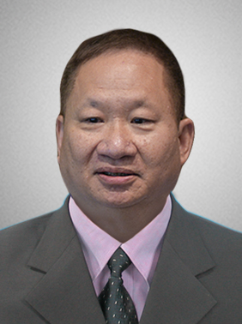
 | Năm sinh: 1954
 | Nghề nghiệp: Trưởng Văn phòng, Văn phòng Luật sư Chính và Cộng sự
 | Email: chinh-associates@hn.vnn.vn
 | Lĩnh vực hoạt động: Luật hợp đồng và xử lý tranh chấp phát sinh từ hợp đồng trong lĩnh vực thương mại và đầu tư nước ngoài; luật doanh nghiệp, luật thương mại, luật đầu tư, luật dầu khí, luật xây dựng, luật cạnh tranh, luật lao động…
 | Ngôn ngữ: Tiếng Anh, Tiếng Pháp

Học vấn
1989 | Cử nhân Luật, Đại học Luật Hà Nội
1990 | Cử nhân Luật, Đại học Tổng hợp Paris XII, Pháp
1991 | Thạc sĩ Luật Tư pháp Quốc tế và Luật Kinh doanh, Đại học Tổng hợp Paris XII, Pháp
1992 | Thạc sĩ Luật Kinh doanh, Đại học Tổng hợp Paris XII, Pháp
1993 | Thạc sĩ Luật Kinh doanh Anh Mỹ, Đại học Tổng hợp Paris I Panthéon-Sorbonne
1999 | Tiến sĩ Luật pháp về kinh doanh và tư pháp quốc tế, Đại học Tổng hợp Paris II Panthéon-Assas
Kinh nghiệm
1976 – 2001 | Luật gia, Tổng Công ty Dầu Khí PetroVietnam
2001 – nay | Luật sư, Đoàn luật sư Thành phố Hà Nội
 | Trưởng Văn phòng, Luật sư Chính và Cộng sự
Chức vụ
2006 – nay | - Trọng tài viên, Trung tâm trọng tài quốc tế Việt Nam (VIAC) bên cạnh Phòng Thương mại và Công nghiệp Việt Nam
Bằng cấp/chứng chỉ
1989 | Cử nhân Luật, Đại học Luật Hà Nội
1990 | Cử nhân Luật, Đại học Tổng hợp Paris XII, Pháp
1991 | Thạc sĩ Luật Tư pháp Quốc tế và Luật Kinh doanh, Đại học Tổng hợp Paris XII, Pháp
1992 | Thạc sĩ Luật Kinh doanh, Đại học Tổng hợp Paris XII, Pháp
1993 | Thạc sĩ Luật Kinh doanh Anh Mỹ, Đại học Tổng hợp Paris I Panthéon-Sorbonne
1999 | Tiến sĩ Luật pháp về kinh doanh và tư pháp quốc tế, Đại học Tổng hợp Paris II Panthéon-Assas

